HS-LMS 管理者向け操作マニュアル
対象読者: admin または super_admin ロールを持つユーザー
本番環境URL: https://hs-lms.vercel.app
このマニュアルはPROJECT_STATUS.md記載の実装済み機能・実際の画面実装（frontend/src/app/admin/配下）に基づいて作成しています。画面の見た目や項目名は実装に合わせて記載していますが、今後の機能追加・変更により差異が生じる可能性があります。

目次
目次 2
1. ログイン・初期設定 4
1.1 ログイン画面 4
1.2 パスワードを忘れた場合 4
1.3 プロフィール編集 4
1.4 2段階認証（2FA）について 4
1.5 管理者メニューへのアクセス 5
2. ユーザー管理 5
2.1 新規作成（1件ずつ） 5
2.2 CSV一括インポート 5
2.3 ロール変更 6
2.4 有効化・無効化 6
2.5 削除（完全削除） 6
3. カテゴリ管理 6
4. コース管理 7
4.1 コースの新規作成・編集 7
4.2 レッスンコンテンツの設定方法 8
4.3 公開・非公開の切り替え 9
4.4 コースの削除 9
5. テスト管理 9
6. グループ管理 10
6.1 グループの作成 10
6.2 メンバーの追加・削除 10
6.3 コースの割り当て・解除 10
6.4 グループ削除 10
6.5 グループ別進捗レポート 11
7. レポート確認・CSV出力 11
8. 通知設定・手動送信 11
8.1 通知設定 11
8.2 リマインダーの手動送信 12
8.3 送信履歴 12
9. よくあるトラブルと対処法 12
9.1 コース詳細画面で「コースが見つかりません」と表示される 12
9.2 CSVインポートで何も作成されない 12
9.3 コース編集後に受講者の進捗が消えた（ように見える） 12
9.4 カテゴリ／グループ／コースが削除できない 12
9.5 通知メールが失敗と記録される 13
9.6 パスワードリセットのリンクを踏むとログイン画面に戻ってしまう 13
9.7 SCORM/LearnWizコンテンツをアップロードしたのに再生されない 13
9.8 学習者アカウントで管理画面にアクセスできない 13
更新履歴 14

1. ログイン・初期設定

1.1 ログイン画面
URL: https://hs-lms.vercel.app/login
- 「メールアドレス」「パスワード」を入力し「ログイン」ボタンを押します。
- admin/super_adminロールで、かつ後述の2段階認証（2FA）が有効なアカウントの場合、ログイン後に2FAコード入力画面（/auth/2fa）へ遷移します。認証アプリ（Google Authenticator等）に表示された6桁コードを入力してください。
- Googleアカウントでログインしたい場合は「Googleでログイン」ボタンを使用できます。ただし事前に管理者がユーザー登録済みのメールアドレスでないとログインできません（自己サインアップ不可の仕様）。
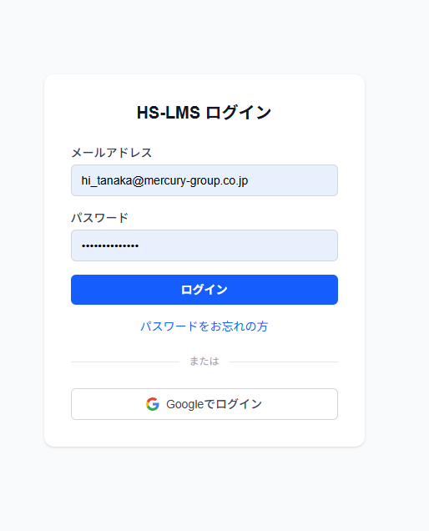

1.2 パスワードを忘れた場合
URL: https://hs-lms.vercel.app/forgot-password
- ログイン画面の「パスワードをお忘れの方」リンクから移動します。
- メールアドレスを入力し送信すると、該当アカウントが存在する場合のみパスワード再設定メールが送信されます（セキュリティ上、アカウントの有無にかかわらず同じ成功メッセージが表示されます）。
- メール内のリンクから/reset-password画面へ移動し、新しいパスワード（8文字以上、英字・数字・記号を含む）を設定します。
参考: リンクをクリックしても再設定画面に進めずログイン画面に戻ってしまう場合は、9.6を参照してください。
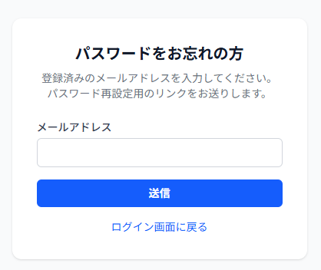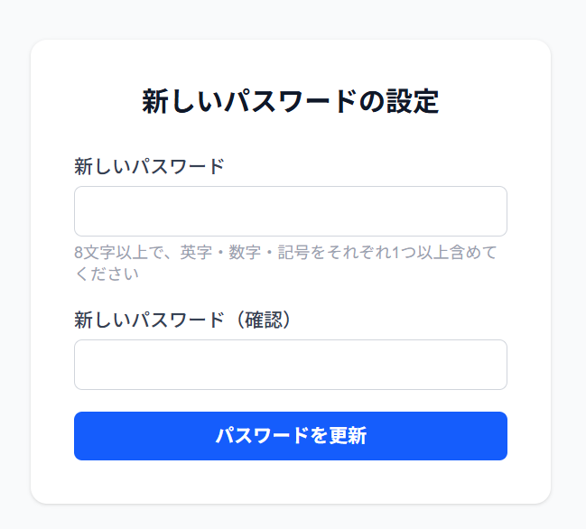

1.3 プロフィール編集
URL: https://hs-lms.vercel.app/profile
氏名・所属部門の変更、アイコン画像（JPEG/PNG、最大2MB）のアップロードができます。ダッシュボード右上や各画面ヘッダーの導線からアクセスしてください。
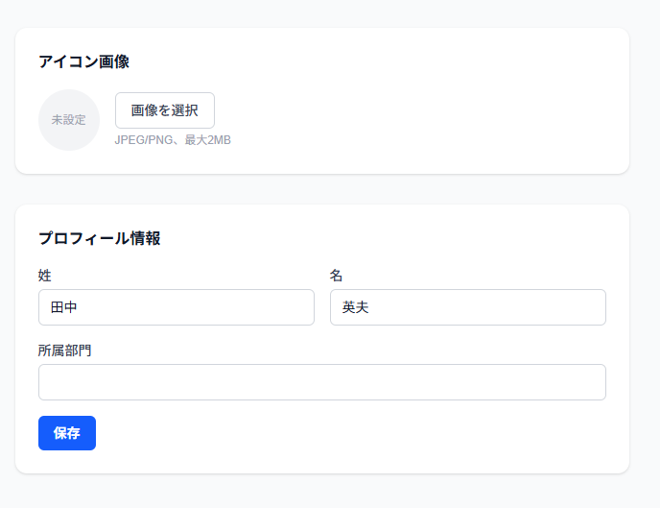

1.4 2段階認証（2FA）について
admin/super_adminロールはログイン時に2FAを要求する設計になっていますが、2FAを自分で有効化するための管理画面は現時点では未実装です。2FAを有効にしたいアカウントがある場合は、開発担当者にAPI（POST /v1/auth/2fa/setup、POST /v1/auth/2fa/verify）経由での設定を依頼してください。

1.5 管理者メニューへのアクセス
admin/super_adminでログインすると、ダッシュボード画面（/dashboard）のヘッダーに「管理者メニュー」リンクが表示されます。ここから/admin/courses（管理者トップ）に入り、以降は各画面共通のヘッダーナビゲーション（コース管理・カテゴリ・ユーザー管理・グループ・レポート・通知）で画面を切り替えられます。learnerロールのアカウントで管理画面のURLに直接アクセスした場合は、自動的にダッシュボードへリダイレクトされます。

2. ユーザー管理
URL: https://hs-lms.vercel.app/admin/users
一覧には氏名・メールアドレス・部署・ロール・状態（有効/無効）・操作列が表示されます。自分自身の行はロール変更・無効化・削除のいずれも操作できません（自己ロックアウト防止のため）。
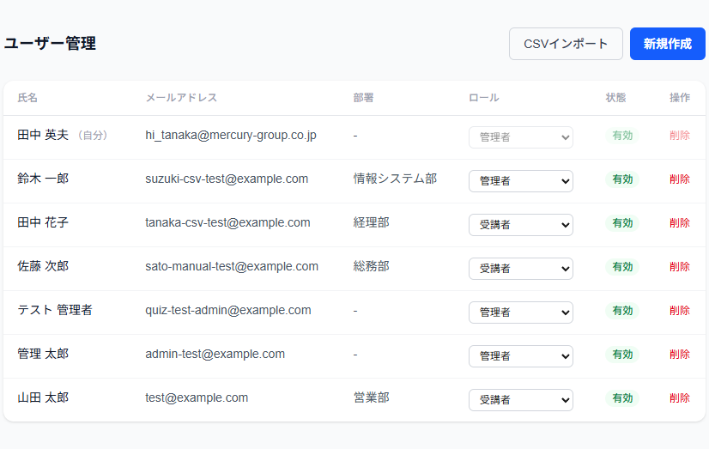

2.1 新規作成（1件ずつ）
- 画面右上の「新規作成」ボタンを押すとモーダルが開きます。
- 姓・名・メールアドレス・ロール（受講者/管理者/システム管理者）・部署（任意）・入社日（任意）・所属グループ（任意、複数選択可）を入力し「作成する」を押します。
- 作成すると、ランダムな初期パスワードが本文に平文で記載されたメールが本人宛に送信されます。初回ログイン時の強制パスワード変更機能はありませんので、必要に応じて本人にログイン後の変更を案内してください。
- グループを指定した場合、そのグループに割り当て済みのコースへの受講登録が自動的に作成されます。
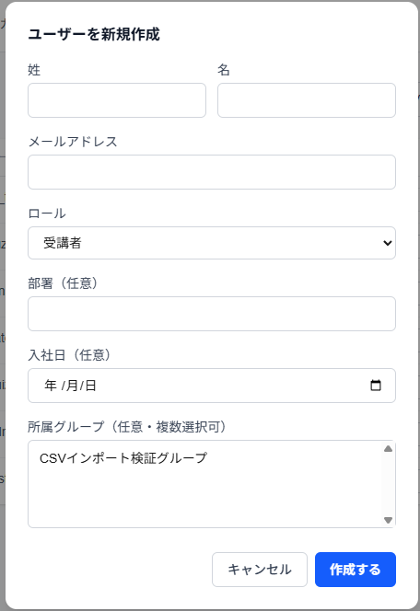

2.2 CSV一括インポート
- 「CSVインポート」ボタンを押し、まず「CSVテンプレートをダウンロード」でひな形を取得することを推奨します。
- 列構成（ヘッダー行必須、列の順序は問いません）:
列名 | 必須 | 内容
姓 | ○
名 | ○
メールアドレス | ○ | 重複不可
ロール | ○ | learner / admin / super_admin（日本語ラベル不可、生値のみ）
部署 | -
入社日 | - | YYYY-MM-DD形式
グループ | - | グループ名。複数指定は;区切り。事前に存在するグループ名のみ有効

- ファイルを選択し「インポート実行」を押します。1件でもエラーがある行があると、その回では1件も作成されません（全件ロールバック方式）。エラーがある場合は行番号と内容が一覧表示されるので、CSVを修正して再実行してください。
- 成功すると作成件数が表示されます。新規作成と同様、初期パスワードは平文メールで送信されます。
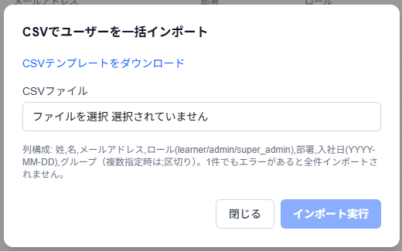

2.3 ロール変更
一覧の「ロール」列のプルダウンから直接変更できます（受講者/管理者/システム管理者）。変更は即時反映されます。

2.4 有効化・無効化
「状態」列のボタン（緑=有効／グレー=無効）をクリックすると切り替わります。無効化はアカウント自体やデータを削除せず、ログインのみをブロックする操作です。誤って無効化した場合は再度クリックすれば元に戻せます。

2.5 削除（完全削除）
「操作」列の「削除」ボタンから実行します。確認ダイアログが表示されるので内容をよく確認してください。この操作は取り消せません。 Supabase Authのアカウントとpublic.usersの行に加え、そのユーザーの受講登録・進捗・修了証・通知履歴もすべて削除されます。アカウントを一時的に使えなくしたいだけの場合は、削除ではなく2.4の「無効化」を使ってください。

3. カテゴリ管理
URL: https://hs-lms.vercel.app/admin/categories
コース作成時に選択する分類（例:「営業研修」等）を管理します。
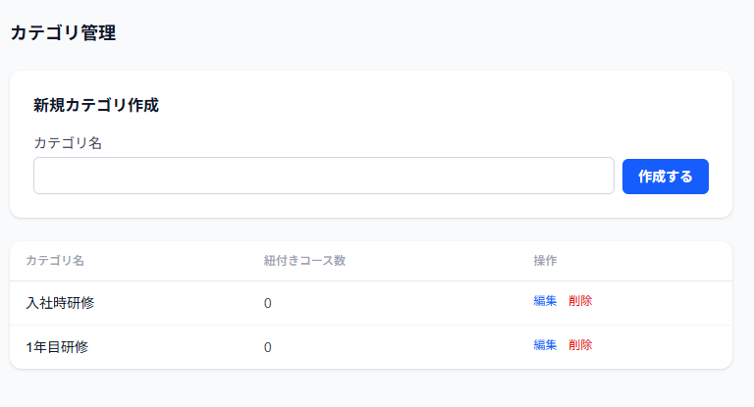
- 作成: 「新規カテゴリ作成」欄にカテゴリ名を入力し「作成する」を押します。同名カテゴリは作成できません。
- 編集（リネーム）: 一覧の「編集」リンクから名前を変更し「保存」します。他のカテゴリと同名にはできません（自分自身への変更は許可されます）。
- 削除: 「削除」リンクを押します。1件でもコースが紐付いているカテゴリは削除できません（紐付きコース数が警告表示されます）。削除する場合は、先にそのカテゴリを使っているコースのカテゴリを未分類に変更するか、コース自体を削除してください。

4. コース管理
一覧URL: https://hs-lms.vercel.app/admin/courses
新規作成URL: https://hs-lms.vercel.app/admin/courses/new
編集URL: https://hs-lms.vercel.app/admin/courses/{コースID}/edit
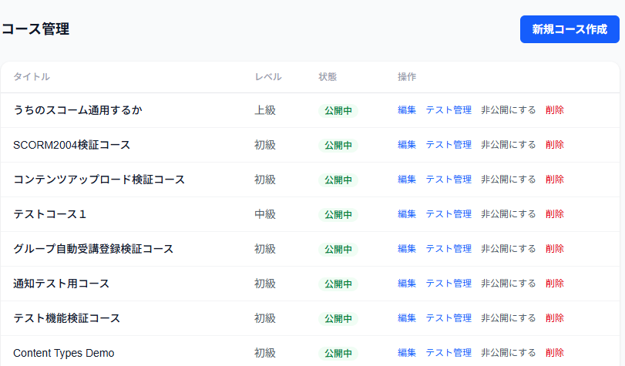

4.1 コースの新規作成・編集
「新規コース作成」ボタン、または一覧の「編集」リンクからコースフォームを開きます。
基本情報
- タイトル（必須）
- レベル（初級/中級/上級）
- カテゴリ（3章で作成したもの。未分類も選択可）
- 説明
- 学習時間目安（分）
- 合格点（修了テスト。デフォルト70点、5章の合否判定に使用）
- サムネイルURL
- 前提コース（指定すると、学習者はそのコースを修了していないと受講登録できません）
- 「公開する」チェックボックス（後述の通り、これをONにしないと学習者は受講できません）
- 「必須コースにする」チェックボックス（表示上のバッジのみ。強制受講の仕組みは別途ありません）
カリキュラム（章・レッスン）
- 「+ 章を追加」で章を追加し、章タイトルを入力します。
- 各章の中で「+ レッスンを追加」でレッスンを追加します。レッスンごとに以下を設定します。
  - レッスンタイトル
  - コンテンツ種別: 動画 / PDF / テキスト / SCORM / LearnWiz
  - コンテンツ本体（種別により異なる。4.2参照）
  - 再生時間（秒、任意）
- 章・レッスンとも「↑」「↓」ボタンで並び替え、「削除」ボタンで削除できます。
- 入力後、画面下部の「コースを作成する」（新規時）／「変更を保存する」（編集時）を押して保存します。
⚠️ 保存すると章・レッスンは丸ごと置き換わります。 保存の度に章・レッスンのIDが再生成されるため、すでに受講者がいるコースの構成を編集すると、そのコースの受講者のレッスン進捗がリセットされます。受講者がいるコースの構成変更は影響を理解した上で行ってください。
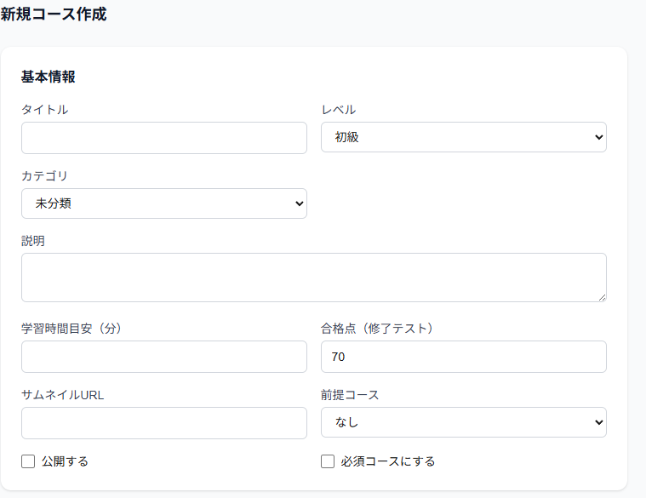
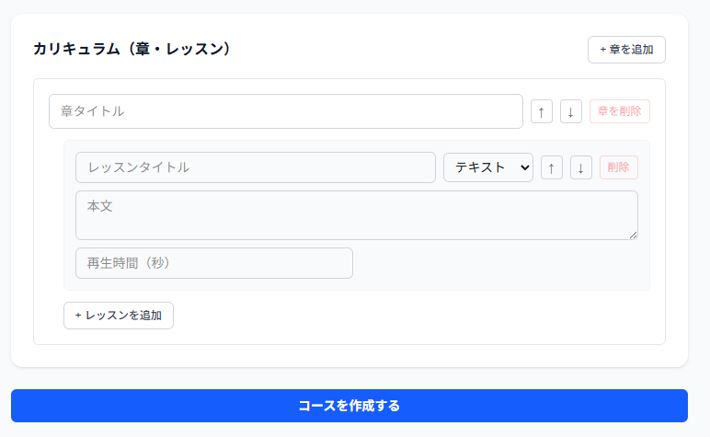

4.2 レッスンコンテンツの設定方法
コンテンツ種別ごとに入力欄が切り替わります。
- 動画 / PDF: 「コンテンツURL」欄に、視聴させたいファイルの直リンクURLを入力します（アップロード機能はなく、あらかじめ別の場所にホスティングしたURLを入力する方式です）。
- テキスト: 「本文」欄に直接テキストを入力します。
- SCORM / LearnWiz: 種別を選択すると、URL入力欄の代わりにzipファイルの選択欄が表示されます。
  - SCORMパッケージ（imsmanifest.xmlを含むzip）またはLearnWizパッケージ（lwConfig.xmlを含むzip）を選択します。ファイルサイズ上限は300MBです。
  - 選択すると自動的にアップロードが始まり、完了すると格納先パスが表示されます。
  - SCORMの場合、パッケージの<schemaversion>からSCORM 1.2 / 2004を自動判定しますが、判定結果はセレクトボックスで手動上書きできます（自動判定が誤っていると感じた場合に使用してください）。
  - アップロードが完了してから、必ず画面下部の保存ボタンでコース全体を保存してください（アップロード自体はコースの保存とは別処理です）。
  - zipのトップレベルにあるindex.htmlが自動的にレッスンのエントリーポイントとして扱われます。複数のSCO（学習コンポーネント）を含む複雑なSCORMパッケージには対応していません。
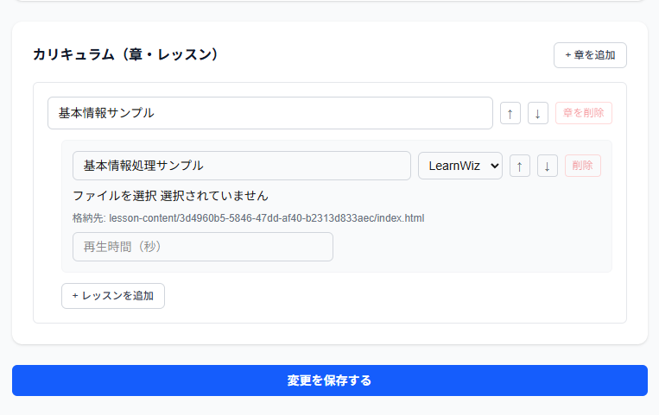

4.3 公開・非公開の切り替え
一覧画面の「公開する」/「非公開にする」ボタンで切り替えます。非公開のコースは学習者には一覧にも詳細にも表示されず、受講登録もできません（管理者アカウントで直接URLを開いた場合のみ内容の確認は可能ですが、管理者自身であっても非公開コースへの受講登録はできない仕様です）。作成直後のコースは非公開の状態なので、公開してから学習者に案内してください。

4.4 コースの削除
一覧の「削除」ボタンから実行します。受講登録が1件でも存在するコースは削除できません。 受講済みの学習者がいるコースを使わなくする場合は、削除ではなく「非公開にする」を使ってください。

5. テスト管理
URL: https://hs-lms.vercel.app/admin/courses/{コースID}/quiz
コース一覧の「テスト管理」リンクから開きます。1コースにつき修了テストは1つだけ設定できます。
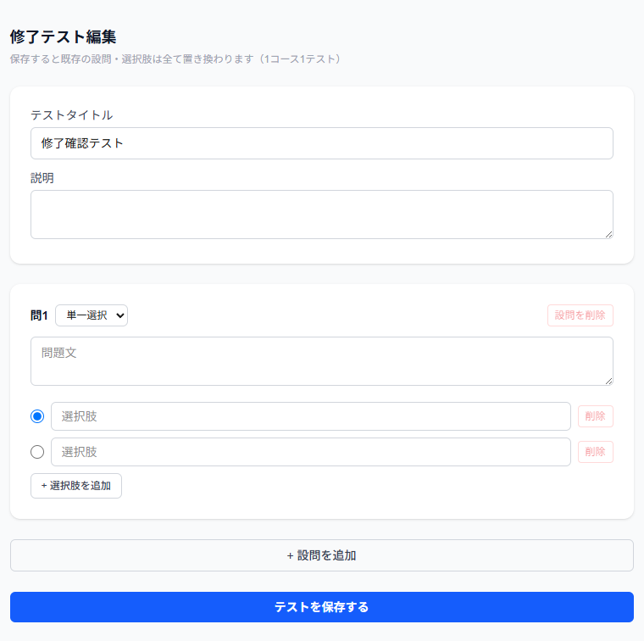
- テストタイトル・説明を入力します。
- 「+ 設問を追加」で設問を追加します。設問ごとに以下を設定します。
  - 出題形式: 単一選択（ラジオボタンで1つだけ正解）/ 複数選択（チェックボックスで複数正解可）
  - 問題文
  - 選択肢（「+ 選択肢を追加」で追加、各選択肢の左のラジオボタン/チェックボックスで「正解」をマークします）
- 「テストを保存する」を押します。保存すると既存の設問・選択肢は全て置き換わります（部分的な追記はできません）。
- 合否判定はコース側の「合格点」（4.1参照）を基準に、(正解した設問数 / 全設問数) × 100が合格点以上かどうかで判定されます。学習者の受験回数に制限はありません。
- コース修了の条件は「全レッスン完了 かつ（テストが無い、またはテストに合格済み）」です。テストを設定した場合、レッスンを全て完了しただけではコースは修了になりません。

6. グループ管理
一覧URL: https://hs-lms.vercel.app/admin/groups
詳細URL: https://hs-lms.vercel.app/admin/groups/{グループID}
部署やチーム単位でユーザーをまとめ、コースへの受講登録をまとめて行うための機能です。
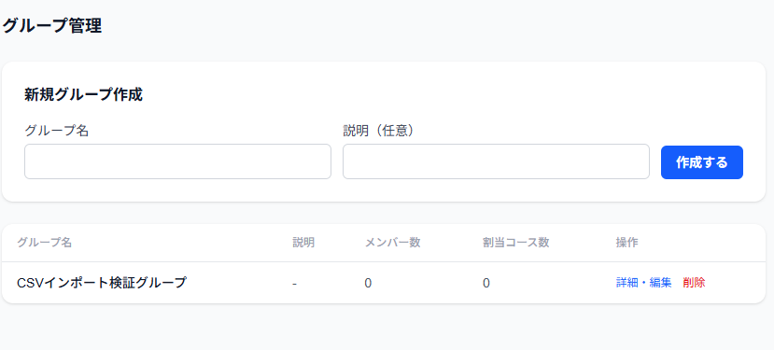

6.1 グループの作成
一覧画面上部の「新規グループ作成」欄にグループ名（必須）・説明（任意）を入力し「作成する」を押します。

6.2 メンバーの追加・削除
グループ詳細画面の「メンバー」セクションで、プルダウンからユーザーを選択し「追加」を押します。「削除」ボタンでメンバーから外せますが、メンバーから外しても、それまでに作成された受講登録・進捗はそのまま残ります。

6.3 コースの割り当て・解除
「割り当てコース」セクションで、プルダウンからコースを選択し「割り当て」を押します。
- コースを割り当てると、その時点のメンバー全員に受講登録が自動作成されます。
- その後に新しいメンバーを追加すると、その時点で割り当て済みの全コースへの受講登録が自動作成されます。
- 「解除」ボタンで割り当てを解除できますが、こちらも既存の受講登録・進捗には影響しません（登録は残ります）。
- 非公開コースも割り当て自体は可能ですが、その場合の学習者側の見え方は個別に確認することを推奨します。

6.4 グループ削除
一覧の「削除」ボタンから実行します。グループそのものが削除されるだけで、メンバーの受講登録・進捗は削除されません。

6.5 グループ別進捗レポート
グループ詳細画面下部に、メンバー数・平均修了率のサマリーと、メンバーごとの受講コース数・修了数・平均進捗率の一覧が表示されます。「CSVダウンロード」ボタンでCSV出力も可能です（7章のレポートと同じ形式）。
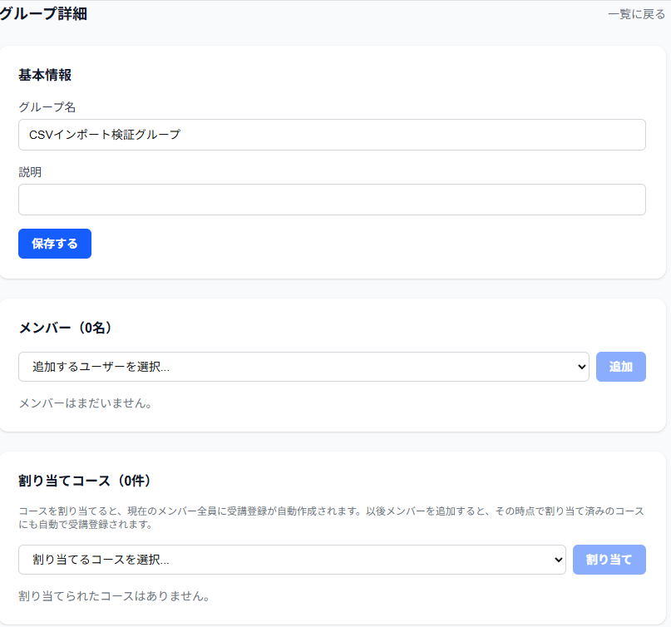

7. レポート確認・CSV出力
URL: https://hs-lms.vercel.app/admin/reports
「受講者別進捗」「コース別集計」の2タブがあります。
- 受講者別進捗タブ: 全ユーザー（admin/super_adminを含む）について、受講コース数・修了数・平均進捗率を表示します。
- コース別集計タブ: 全コースについて、受講者数・修了者数・修了率・平均進捗率を表示します。
各タブ上部に対象数・平均値のサマリーカードがあり、下部のテーブルで詳細を確認できます。「CSVダウンロード」ボタンで同内容をCSV（Excelで文字化けしないBOM付きUTF-8）としてダウンロードできます。
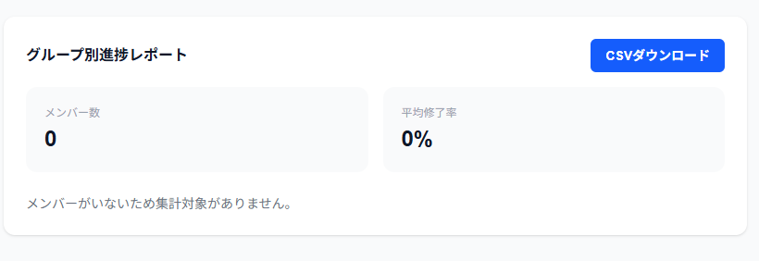

8. 通知設定・手動送信
URL: https://hs-lms.vercel.app/admin/notifications
学習者への自動メール通知（受講登録完了・コース修了・受講期限リマインダー）に関する設定・履歴確認画面です。
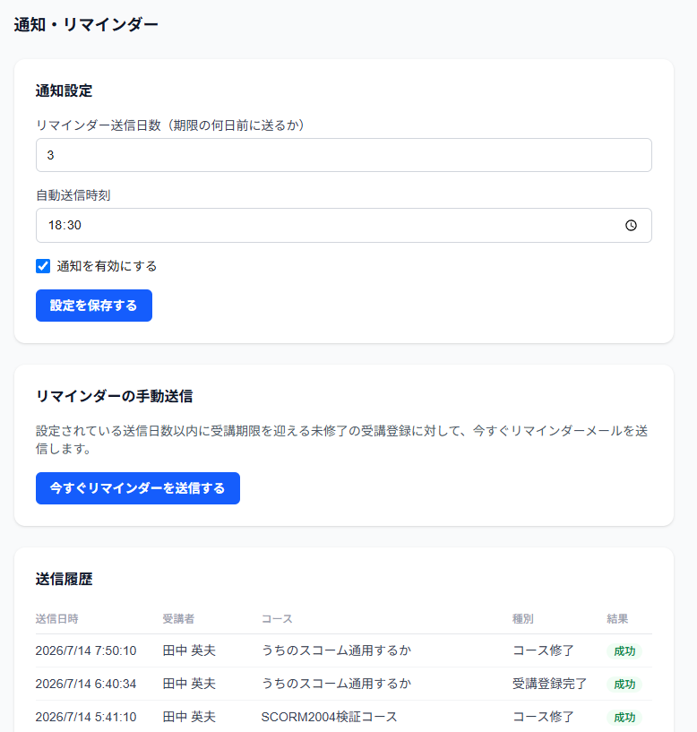

8.1 通知設定
- リマインダー送信日数: 受講期限の何日前にリマインダーメールを送るか（1〜90日）。
- 自動送信時刻: 毎日この時刻になると、条件に合致する受講登録へ自動でリマインダーが送信されます。
- 通知を有効にする: チェックを外すと、自動送信・手動送信ともに送信されなくなります。
変更後は「設定を保存する」を押してください。

8.2 リマインダーの手動送信
「今すぐリマインダーを送信する」ボタンで、設定済みの送信日数以内に期限を迎える未修了の受講登録に対して即座にリマインダーメールを送信します。送信件数・スキップ件数・失敗件数が表示されます。

8.3 送信履歴
受講登録完了・コース修了・期限リマインダーの送信履歴が、送信日時・受講者・コース・種別・結果（成功/失敗）とともに一覧表示されます。失敗した通知にマウスを重ねるとエラーメッセージが確認できます（9.5も参照）。

9. よくあるトラブルと対処法

9.1 コース詳細画面で「コースが見つかりません」と表示される
コースが作成されていても、「公開する」がOFF（非公開）のままだと学習者には表示されません（4.3参照）。管理者であっても、非公開コースへの受講登録（enroll）はできません。/admin/coursesで該当コースの状態が「非公開」になっていないか確認し、必要であれば「公開する」に切り替えてください。

9.2 CSVインポートで何も作成されない
1件でもエラーがある行があると、その回のインポートでは1件も作成されません（2.2参照）。表示される行番号とエラー内容を確認し、CSVを修正してから再度アップロードしてください。よくある原因: ヘッダー行の列名不一致、ロール列に日本語ラベル（「受講者」等）を入れてしまっている、メールアドレスの重複、存在しないグループ名の指定。

9.3 コース編集後に受講者の進捗が消えた（ように見える）
4.1の通り、章・レッスンの構成を保存すると内部的にIDが再生成される仕様のため、既存の受講者のレッスン進捗（完了状態）がリセットされます。これは既知の仕様上の制約であり、バグではありません。受講者がいるコースの構成は、影響を理解した上で慎重に編集してください。

9.4 カテゴリ／グループ／コースが削除できない
- カテゴリ: 1件でもコースが紐付いていると削除不可（3章）。
- コース: 1件でも受講登録があると削除不可（4.4）。「非公開にする」で代替してください。
- ユーザー: 通常は削除可能ですが、自分自身は削除できません（2.5）。

9.5 通知メールが失敗と記録される
送信元にResendのテスト用ドメイン（onboarding@resend.dev）を使っている間は、アカウント所有者本人以外へのメール送信ができないというResend側の制約があります。本番運用でメールが届かない場合は、独自ドメインをResend側で検証し、環境変数RESEND_FROM_EMAILを変更する必要があります（開発担当者に依頼してください）。この制約による失敗は、送信履歴に失敗として記録されますが、通知の仕組み自体は正常に動作しています。

9.6 パスワードリセットのリンクを踏むとログイン画面に戻ってしまう
これはアプリのコードではなく、Supabaseダッシュボードの設定不足が原因であることが多いです。Supabaseダッシュボード → Authentication → URL Configuration で以下を確認してください（開発担当者への確認を推奨）。
- Site URLが本番のフロントエンドURL（https://hs-lms.vercel.app）になっているか
- Redirect URLsにhttps://hs-lms.vercel.app/reset-password（可能であればhttps://hs-lms.vercel.app/**のようなワイルドカードで、ログインや2FA画面等の他のリダイレクト先も含める）が登録されているか
これらが無いと、Supabaseはリンク先をSite URLへ差し替えてしまい、未ログイン状態でトップページ（/）を開くことになるため、結果的にログイン画面に戻ってしまいます。

9.7 SCORM/LearnWizコンテンツをアップロードしたのに再生されない
- zipファイルの中にimsmanifest.xml（SCORM）またはlwConfig.xml（LearnWiz）が含まれているか確認してください。どちらも無いzipはアップロード時にエラーになります。
- zip内のindex.htmlが正しくコンテンツの入口になっているか確認してください（トップレベルのindex.htmlが優先的に使われます）。
- 複数のSCO（学習コンポーネント）で構成される複雑なSCORMパッケージには対応していません。単一のindex.htmlから始まるシンプルな構成のパッケージをご利用ください。

9.8 学習者アカウントで管理画面にアクセスできない
learnerロールのアカウントで/admin/...配下のURLに直接アクセスすると、自動的にダッシュボード（/dashboard）へリダイレクトされます。管理機能を使う場合は、対象ユーザーのロールを「管理者」または「システム管理者」に変更してください（2.3）。

更新履歴
- 2026-07-14: 初版作成

